Прием граждан по личным вопросам депутатами Совета депутатов городского округа Домодедово в сентябре 2018 года

На очередной прием к депутату Реутовой Татьяне Васильевне в мкр.Барыбино обратились 4 жителя микрорайона. Оказана помощь в обмене социальной карты, в стадии решения находится вопрос рассрочки уплаты задолженности по коммунальным платежам. Совместно с администрацией будут обсуждаться пути решения проблем с водоснабжением и дорогой к СНТ «Березки 2» и «Тимирязевец».
На приеме депутата Рагимова Ализамана Сабир оглы обсуждались сроки переселения в новый дом с жителями д.2 ул.Тектильщиков. Депутатом даны разъяснения по ряду жилищных вопросов. Рассматривается возможность помощи жителю с.Ильинское в восстановлении дачи после пожара. С обращениями по вопросам культуры обратились руководитель центра дополнительно образования «Гармония» и жительница города Домодедово с просьбой оказания содействия в организации поездки на вокальный конкурс.

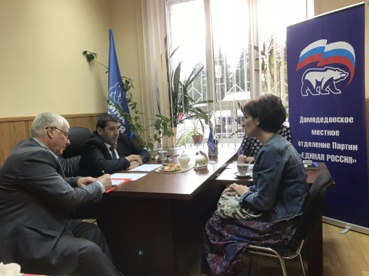

В результате приема депутатом Волковым Николаем Викторовичем в мкр.Белые Столбы в сентябре текущего года будет выполнена электрификация гаражного кооператива ГСК «Березка», обследована ЛЭП по ул.Октябрьская для выяснения причин замыкания в дождливую погоду. Жильцам д.41 ул.2-я Московская даны разъяснения по замене электросчетчика.
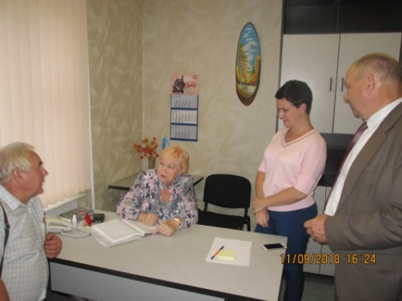

В Повадинском административном округе очередной прием граждан провел Дремов Юрий Васильевич. На контроле депутата находится подключение уличного освещения по ул.Садовая. Даны разъяснения по жилищному вопросу. Будет оказано содействие в установке скамьи у подъезда 3 д.28. В работе находятся вопросы освещения КФК «Рассвет» д.Барыбино, автостоянки и контейнерной площадки в с.Добрыниха у д.14.

